Курсы повышения квалификации, профессиональная переподготовка
Скан | Наименование учреждения | Название образовательной программы | Дата прохождения КПК, профессиональной переподготовки | № удостоверения  (свидетельства)
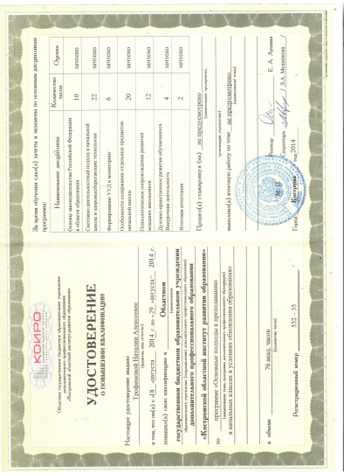 | ОГБОУ ДПО «Костромской областной институт развития образования» | «Основные подходы к преподаванию в начальных классах в условиях обновления образования» | 18.08.2014 – 29.08.2014  (76 акад.часов) | 532 - 35
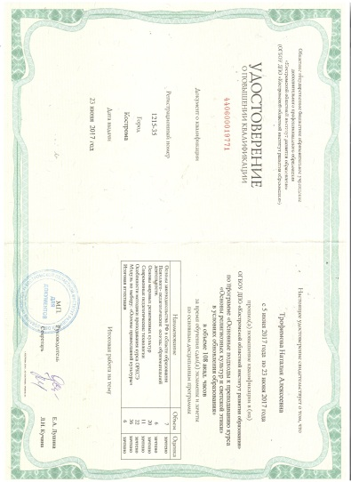 | ОГБОУ ДПО «Костромской областной институт развития образования» | «Основные подходы к преподаванию курса «Основы религиозных культур и светской этики» в условиях обновления образования» | 5.06.2017 – 23.06.2017  (108 акад.часов) | 440600019771
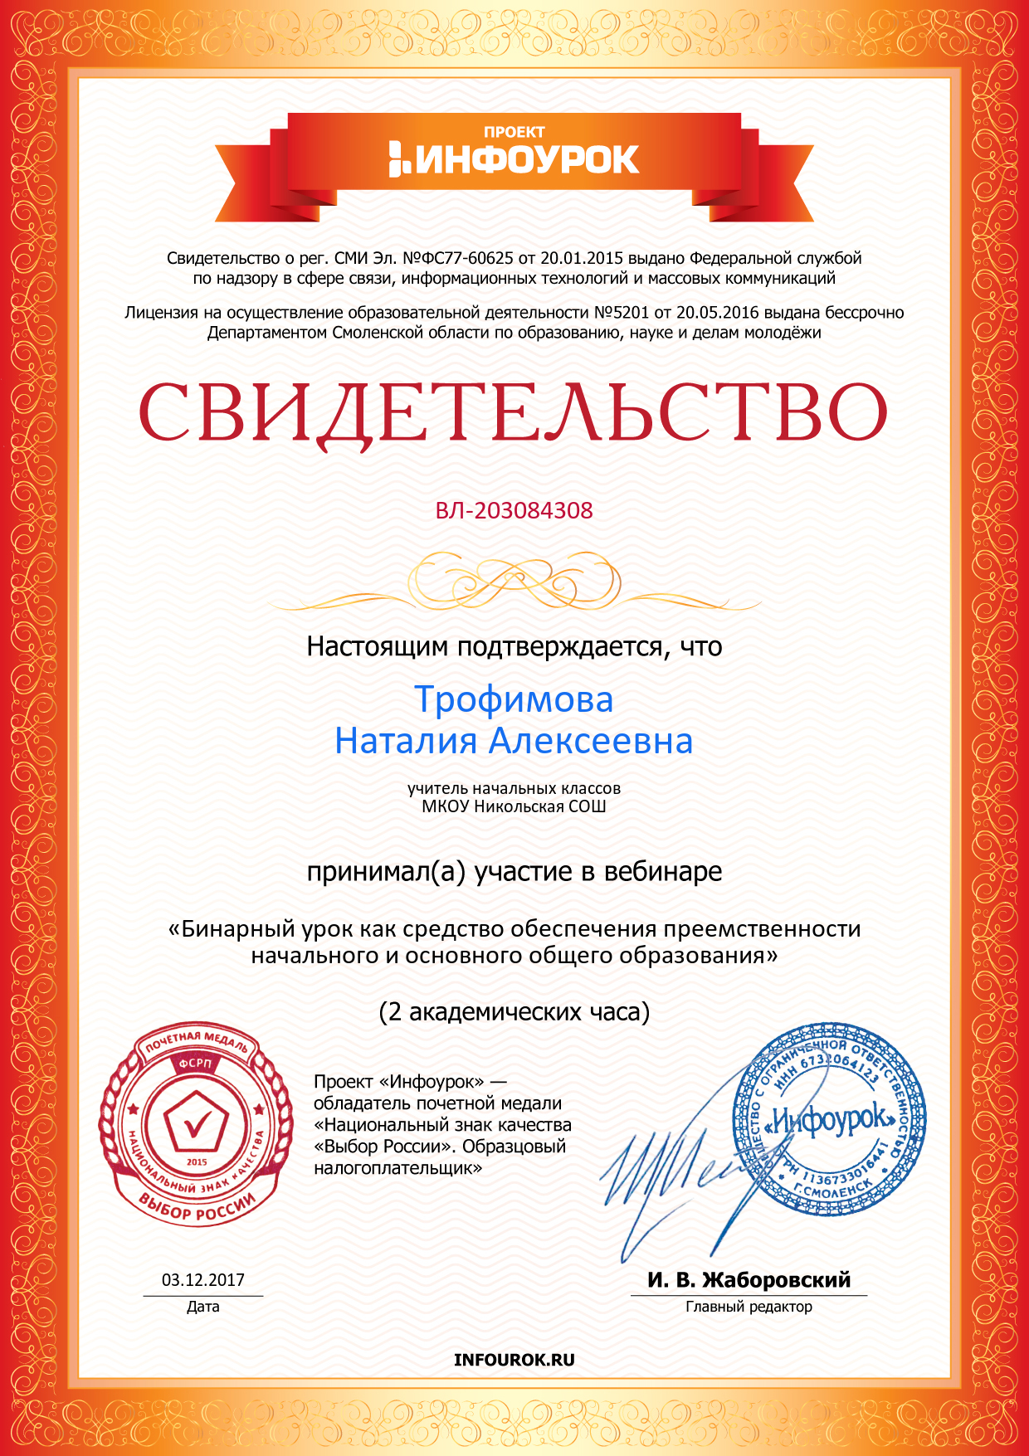 | ООО «Инфоурок» | Вебинар «Бинарный урок как средство обеспечения преемственности начального и основного общего образования» | 3.12.2017  (2 акад.часа) | ВЛ-203084308
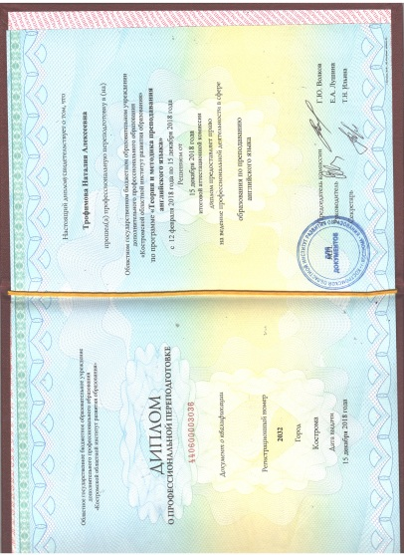 | ОГБОУ ДПО «Костромской областной институт развития образования» | «Теория и методика преподавания иностранного(английского)языка» | 18.12.2017 | 1 сессия

